SINGAPORE - MALAYSIA
Thời gian: 5 ngày 4 đêm – Bay Vietnam Airlines
Điểm nổi bật trong chưong trình
- Tặng bữa ăn BBQ tại Malaysia, Bữa lẩu đặc sắc tại Singapore, Cua sốt ớt
- Khám phá động Batu& chinh phục 272 bậc thang nhiều màu sắc
- Vui chơi tại Sentosa: Chụp hình lưu niệm cùng Universal Studios biểu tượng của đất nước Singapore,
- Tham quan city tour Singapore: Công viên sư tử biển, nhà hát Esplanade,…
- Vui chơi giải trí tại Cao nguyên Genting – Quần thể Resort Casino nổi tiếng thế giới.
LỊCH KHỞI HÀNH
THÁNG | NGÀY KHỞI HÀNH | CHUYẾN BAY | NGƯỜI LỚN | TRẺ EM  (Từ 2- dưới 11 tuổi) | TRẺ EM  (Dưới 2 tuổi)
 |  |  |  | Không có chế độ giường riêng
Tháng 01 | 31 |   Chuyến bay ngày đi:  SGN-SIN VN651 09:10 –  12:10  Chuyến bay ngày về:  KUL-SGN VN678 19:50 - 20:55 | 12.590.000 | 11.590.000 | 1.990.000
Tháng 02 | 28 |  | 12.590.000 | 11.590.000 | 1.990.000
Tháng 02 | 19/02 (Mùng 3 Tết) |  | 17.990.000 | 16.390.000 | 1.990.000
Tháng 02 | 21/02 (Mùng 5 Tết) |  | 14.990.000 | 13.690.000 | 1.990.000
Tháng 03 | 21 |  | 12.590.000 | 11.590.000 | 1.990.000
Tháng 04 | 04,25 |  | 12.590.000 | 11.590.000 | 1.990.000
Tháng 05 | 01 (Lễ 30/04) |  | 14.990.000 | 13.990.000 | 1.990.000
Tháng 05 | 16,30 |  | 12.590.000 | 11.590.000 | 1.990.000
Tháng 06 | 13,27 |  | 13.690.000 | 12.690.000 | 1.990.000
Tháng 07 | 04,11,18,25 |  | 13.690.000 | 12.690.000 | 1.990.000
Tháng 08 | 01,08,15 |  | 13.690.000 | 12.690.000 | 1.990.000
Tháng 08 | 29 (Lễ Quốc Khánh) |  | 13.990.000 | 12.990.000 | 1.990.000
Tháng 09 | 19,26 |  | 12.590.000 | 11.590.000 | 1.990.000

CHƯƠNG TRÌNH CHI TIẾT
NGÀY 01 | TP. HỒ CHÍ MINH- SINGAPORE (Ăn trưa trên máy bay/ăn tối)

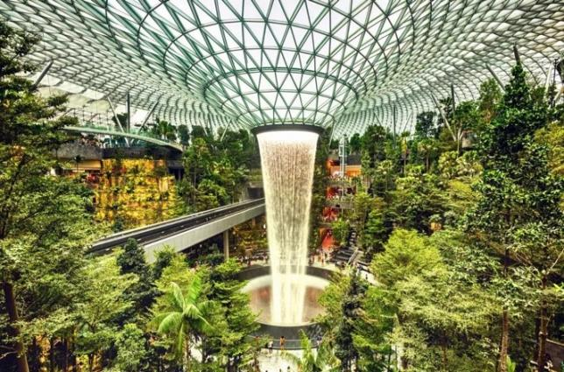
Sáng: Trưởng đoàn sẽ đón quý khách tại sân bay quốc tế Tân
Sơn Nhất làm thủ tục lên chuyến bay VietNam Airlines chuyến bay đến sân bay quốc tế Changi- Singapore. Dùng bữa trưa nhẹ
Xe và HDV địa đón đoàn đi tham quan:
Thác nước Jewel Changi: Địa điểm checkin thác nước hot nhất Singapore hay còn được biết đến với tên Rain Vortex là thác nước trong nhà cao nhất thế giới, với độ cao 40m và khu rừng nhiệt đới với hơn 3000 cây xanh.
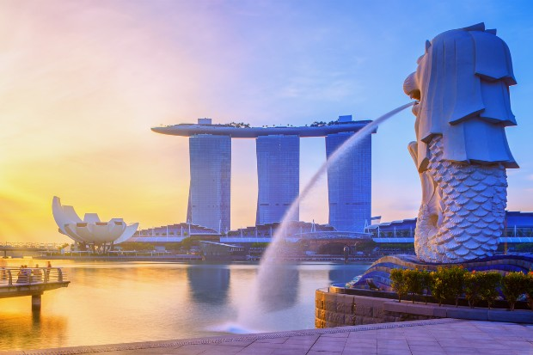
Công Viên Sư Tử Biển Merlion Park – biểu tượng của đất nước Singapore.
Nhà hát Esplanade, có phong cách kiến trúc lạ mắt và độc đáo với kiến trúc độc đáo nổi tiếng với biểu tượng “Trái sầu riêng” được chính thức hoạt động vào năm 2002 (chụp hình phía ngoài).
Tối: Đoàn dùng bữa tối tại nhà hàng. Nhận phòng khách sạn nghỉ ngơi.
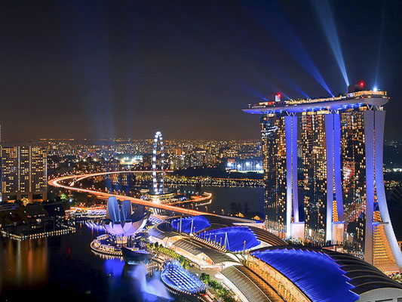
Đoàn dùng bữa tối. Xe đưa quý khách về khách sạn nghỉ ngơi hoặc tham gia chương trình Night Tour tại Singapore: (chi phí tự túc)
- Khám phá cuộc sống trong lòng đất của người dân Singapore bằng Tàu điện ngầm MRT
- Trải nghiệm du thuyền trên dòng sông Singapore ngắm cảnh vịnh Marina Bay về đêm lung linh huyền ảo đầy màu sắc
- Khám phá trung tâm thương mại Suntec City – tìm hiểu Phong Thuỷ Thượng - Phong Thuỷ Hạ đất nước Singapore.
Nghỉ đêm tại Singapore.

NGÀY 02 | SINGAPORE – JOHOR BAHRU – MALACCA ( Ăn sáng/trưa/tối )
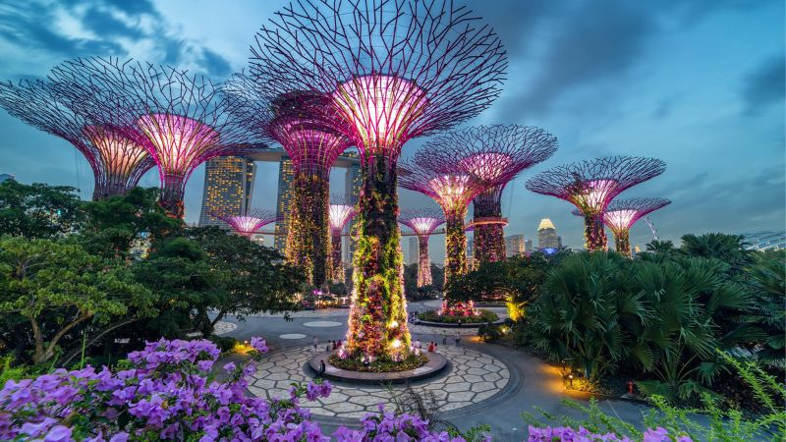
Quý khách ăn sáng tại khách sạn và trả phòng. Sau đó đi tham quan
Gardens by the Bay biểu tượng mới của Singapore này rộng 101 hecta, chứa hơn 250.000 loài cây quý hiếm. Quý khách sẽ có cơ hội ngắm nhìn những “siêu cây” ấn tượng, cao 16 tầng là nơi tích trữ nước mưa, tạo ra năng lượng mặt trời và có vai trò như ống thông gió cho nhà kính công viên. Ngoài ra, Quý khách có thể tự túc chi phí tham quan khu nhà kính mái vòm tìm hiểu về những loài cây lạ trên thế giới. (Chụp ảnh bên ngoài)
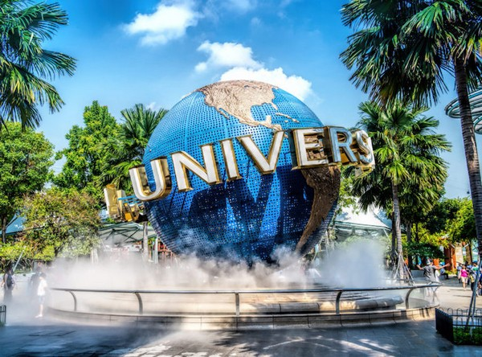
Trưa: Đoàn thưởng thức bữa trưa tại nhà hàng.
Sau đó tiếp tục mua sắm tại cửa hàng dầu gió Singapore, trung tâm trang sức đá quý… Đoàn tiếp tục di chuyển ra đảo Sentosa, tham quan:
Khu vui chơi giải trí phức hợp với hàng trăm trò chơi khác nhau (Chi phí tự túc)
Chụp ảnh với Phim trường Universal Studio…. (Chụp ảnh bên ngoài)
Xe đưa đoàn đến cửa khẩu TUAS làm thủ tục xuất cảnh Singapore và nhập cảnh Malaysia. Trên đường đoàn ngắm cảnh những cánh rừng Cao Su, Rừng Cọ, Ca Cao bạt ngàn, quan sát đời sống sinh hoạt của người dân bản địa.
Tối: Đoàn dùng cơm tối, nghỉ ngơi ở Johor Bahru/Malacca
NGÀY 03 | JOHOR/MALACCA – KUALA LUMPUR CITY TOUR ( Ăn sáng/trưa/BQQ tối )
Ăn sáng tại khách sạn, quý khách làm thủ tục trả phòng và khởi hành đi tham quan thành phố Malacca cổ kính:
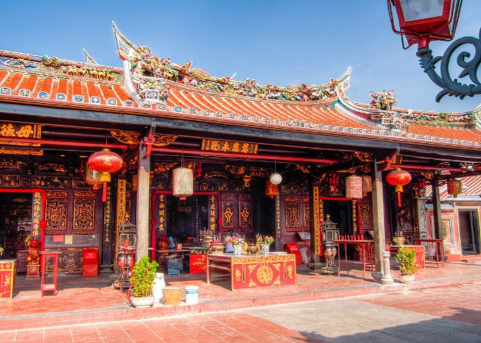
Khu phố cổ Jonkers, Cheng Hoon Teng Temple người Hoa đã đến định cư tại Malacca hàng trăm năm trước, văn hóa ngươi Hoa là một phần trong sự đa dạng văn hóa tại đây. Đền thờ của Khổng giáo là một di tích lịch sử lâu đời đã “sống sót” sau sự tàn phá của thời gian. Ngôi Đền có niên đại 4 thế kỷ này tiêu biểu cho kiến trúc đền đài của người Hoa trên thế giới. Được coi là nơi linh thiêng đối với người dân địa phương, địa điểm du lịch Malaysia này ngày một nổi tiếng nhờ vẻ đẹp của nó mang lại.
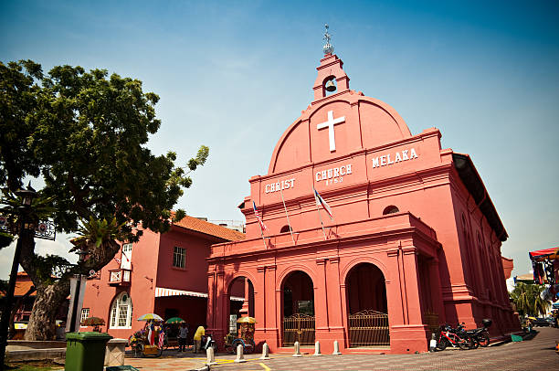
Nhà thờ Thánh Saint Paul, Pháo đài A’Famosa… quần thể di tích nằm trên đồi cao, từ đây du khách có thể thấy toàn cảnh Malacca cổ kính với những ngôi nhà mái ngói đỏ. Phía xa nếu thời tiết tốt du khách có thể nhìn thấy eo biển Malacca nổi tiếng trong truyền thuyết.
Quảng trường Hà Lan - Dutch Square: quảng trường với gam màu hồng đậm đặc trưng, chụp hình lưu niệm với những chiếc xe ba bánh đầy màu sắc của địa phương.
Trưa: Quý khách khởi hành đến Kuala Lumpur, đoàn dùng cơm trưa, tiếp tục tham quan:
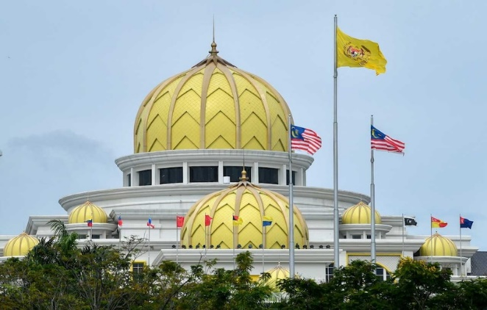
Cung điện Hoàng Gia Malaysia, Đài tưởng niệm quốc gia hiện là một công trình điêu khắc cao nhất thế giới tưởng niêm những chiến sĩ đã hy sinh vì Tổ quốc.
Quảng trường độc lập nơi có cột cờ cao nhất thế giới.
Chùa Bà Thiên Hậu – ngôi chùa linh thiêng và lâu đời của người dân gốc Hoa tại Malay, được xem ngôi chùa lớn nhất Đông Nam Á.
Mua sắm tại cửa hàng đặc sản địa phương: thưởng thức trà sâm Tongkat Ali, Latex cửa hàng nệm cao su non , đồng hồ miễn thuế…
Tối: Quý khách dùng bữa tối, đặc sản Cua sốt ớt tại nhà hàng, về khách sạn nhận phòng nghỉ ngơi
Nghỉ đêm tại Kuala Lumpur
/NGÀY 04 | KUALA LUMPUR – GENTING – ĐỘNG BATU ( Ăn sáng/trưa/tối )

Sáng: Đoàn dùng bữa sáng tại khách sạn, khởi hành đi tham quan:
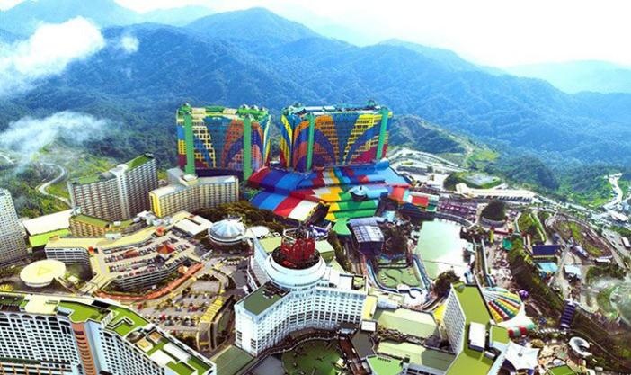
Cao Nguyên Genting cao khoảng 2000m bằng hệ thống cáp treo Skyway Cable (nếu cáp treo bảo trì đoàn sẽ di chuyển xe lên cao nguyên) chinh phục độ cao hơn 2000m bằng hệ thống cáp treo dài 3,4km. Quý khách bắt đầu khám phá một Genting đầy huyền thoại và thật sự hoành tráng tại đây như: mua sắm, tham gia các trò chơi tại công viên Theme Park, hoặc thử vận may tại Genting Casino nổi tiếng Đông Nam Á.
Theme Park (chi phí tự túc), thử vận may tại Casino.
Đoàn đi mua sắm tại cửa hàng đặc sản địa phương, cửa hàng Chocolate nổi tiếng nhất Malaysia…
Trưa: Quý khách dùng bữa trưa tại nhà hàng
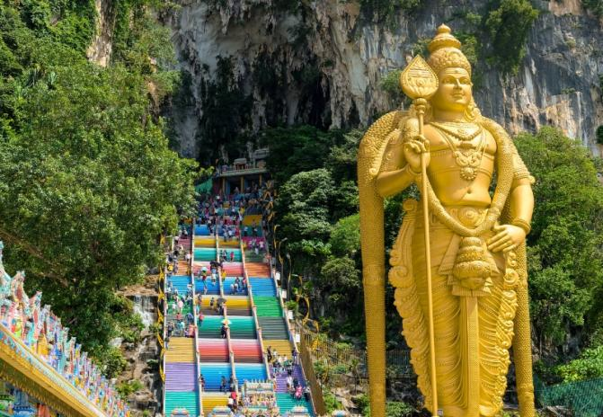
Động Batu – Thánh địa của cộng đồng người Malaysia gốc Ấn, chiêm ngưỡng bức tượng Hindu cao nhất châu Á, thưởng thức trà sữa kéo Ấn Độ và chinh phục 272 bậc thang để vào tham quan các đền thờ với nhiều bức tượng độc đáo.
Đoàn dùng cơm tối, về khách sạn nghỉ ngơi, nghỉ đêm tại Kuala Lumpur
Hoặc quý khách tự do khám phá không khí nhộn nhịp về đêm tại Kuala Lumpur ở các khu phố Tây, Khu phố người Hoa, Khu phố Chợ Đêm,…thưởng thức những màn biểu diễn đặc sắc đường phố nhộn nhịp và sầm uất.
NGÀY 05 | KUALA LUMPUR - PUTRAJAYA - TP. HCM (Ăn sáng, ăn trưa, ăn trên máy bay)
Sáng: Đoàn dùng bữa sáng tại khách sạn. Trả phòng và khởi hành đi tham quan:
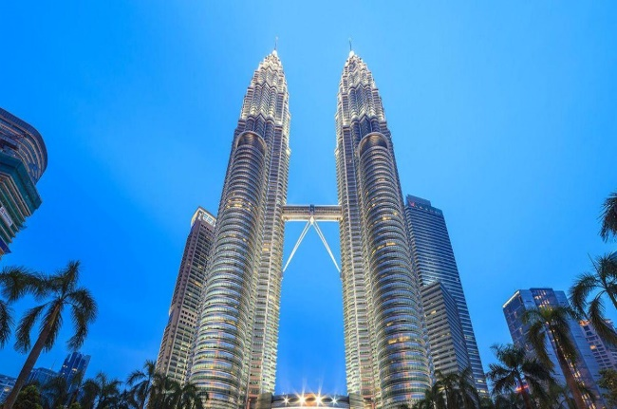
Tháp Đôi Petronas (Petronas Twin Towers) – biểu tượng của thủ đô Kuala Lumpur và là niềm tự hào của người dân Malaysia, và chụp ảnh lưu niệm tại đây.
Tham quan mua sắm tại các trung tâm thương mại
Trưa: Qúy khách dùng cơm trưa tại nhà hàng. Sau đó di chuyển ra sân bay.
Trên đường ra sân bay dừng chân tham quan Thành Phố mới Putrajaya, với các công trình và cảnh quan độc đáo như:
Trung Tâm Hành Chánh mới (NEW CITY) của MALAYSIA với những địa danh du lịch nổi tiếng như: Nhà thờ Hồi giáo Putra Mosque, Văn phòng Thủ tướng, Quảng trường Putra, Hoàng cung tiểu vương Putrajaya còn được xem là Thành phố thông minh đẳng cấp thế giới và có môi trường làm việc vô cùng hiện đại: không ô nhiễm môi trường, không tệ nạn, không có lạc hậu và dân cư thì được tinh lọc rất kĩ lưỡng (chụp hình bên ngoài).
Đến giờ hẹn xe và HDV đón quý khách khởi hành làm thủ tục lên chuyến bay của Vietnam Airlines đáp chuyến bay trở về TP.HCM. Trưởng đoàn chia tay và hẹn gặp lại quý khách trong các chuyến đi sau!
***Thứ tự các điểm tham quan có thể thay đổi tùy theo tình hình thực tế của chuyến đi, nhưng vẫn đảm bảo thực hiện đầy đủ các điểm tham quan đã ghi trong chương trình.
KÍNH CHÚC QUÝ KHÁCH CÓ MỘT CHUYẾN DU LỊCH THÚ VỊ!!!
GIÁ TOUR BAO GỒM:
- Vé máy bay khứ hồi SGN – SIN / KUL - SGN (Bao gồm 23kg hành lý ký gửi và 7kg xách tay).
- Phí an ninh sân bay, bảo hiểm hàng không thuế phi trường 2 nước.
- Xe máy lạnh vận chuyển suốt tuyến + Vé tham quan như chương trình.
- Khách sạn 4* tiêu chuẩn 2khách/phòng. Trường hợp lẻ nam/ nữ ghép phòng 3.
- Phục vụ nước suối suốt hành trình 1 ngày / 1 chai / 1 khách
- Trưởng đoàn và HDV địa phương phục vụ suốt tuyến theo chương trình.
- Bảo hiểm du lịch.
- Các bữa ăn theo chương trình. – (bữa sáng ngày đầu tiên ở sân bay hướng dẫn viên gửi đến quý khách suất ăn trưa mình mang lên máy bay dùng).
- Phí tham quan theo chương trình.
- Hướng dẫn viên và trưởng đoàn phục vụ đoàn trong suốt hành trình.
- Bảo hiểm du lịch với mức bồi thường tối đa 200.000.000 VNĐ.
- Quà tặng: Nón du lịch.
GIÁ TOUR KHÔNG BAO GỒM:
- Chi phí cá nhân.
- Hành lý quá cước qui định, xe vận chuyển và HDV ngoài giờ
- Xe vận chuyển ngoài chương trình + Các show về đêm.
- Tiền Tips cho HDV và tài xế ngày thường: 25$/khách/tour
- Phòng đơn ngày thường (khi có nhu cầu ở 1 khách/phòng): 180usd/khách/tour
- Phòng đơn dịp lễ,tết (khi có nhu cầu ở 1 khách/phòng): 250usd/khách/tour
- Visa tái nhập Việt Nam áp dụng cho khách nước ngoài.
- Phụ thu đối với khách mang Quốc tịch nước ngoài hoặc Khách Việt kiều có tên không thuần Việt: 560.000/khách.
- Phí xuất hoá đơn VAT – khi khách có nhu cầu xuất hoá đơn đỏ
ĐIỀU KIỆN HOÀN/HỦY:
- Điều khoản đăng ký tour: Quý khách vui lòng đóng tiền cọc 50% khi đăng kí tour, và thanh toán còn lại trước 10 ngày khởi hành.
- Hủy tour ngay sau khi Đại Sứ Quán, Lãnh Sự Quán đã cấp visa: Chi phí huỷ tour là 100% trên tổng giá tour.
- Hủy tour sau khi đăng ký: Phí huỷ tour = tiền cọc
- Hủy tour từ 20 – 29 ngày trước ngày khởi hành: Phí huỷ tour là 70% trên tổng giá tour.
- Sau thời gian trên: Phí huỷ tour là 100% trên tổng giá tour.
- Giai đoạn Lễ/Tết: không hoàn, không hủy, không đổi.
- Sau khi đóng tiền nếu Quý khách muốn hủy tour, vui lòng đem hộ chiếu/CMND và hóa đơn đã đóng tiền đến ngay văn phòng công ty để làm thủ tục hủy tour, công ty không nhận khách báo hủy tour qua điện thoại.
- Thời gian hủy tour được tính cho ngày làm việc, không tính thứ bảy, chủ nhật và các ngày Lễ, Tết…
THÔNG TIN QUAN TRỌNG:
- Chuẩn bị 1 số loại thuốc như: nhức đầu, đau bụng, cảm cúm, băng keo cá nhân, dị ứng mũi...
- Đối với khách phải sử dụng thuốc thì cần chuẩn bị đầy đủ thuốc và sử dụng theo toa của bác sĩ.
- Quý khách từ 70 tuổi đến dưới 75 tuổi yêu cầu ký cam kết sức khỏe với Công ty.
- Quý khách từ 75 tuổi trở lên yêu cầu phải có giấy xác nhận đầy đủ sức khoẻ để đi du lịch nước ngoài của bác sĩ + giấy cam kết sức khỏe với Công ty và phải có người thân dưới 60 tuổi (đầy đủ sức khoẻ) đi theo. Ngoài ra, khách trên 75 tuổi vui lòng đóng thêm phí bảo hiểm cao cấp (phí thay đổi tùy theo tour). Không nhận khách từ 80 tuổi trở lên để đảm bảo sức khoẻ của hành khách.
- Không nhận khách có thai từ 5 tháng trở lên tham gia các tour du lịch nước ngoài vì lí do an toàn cho khách.
- Quý khách vui lòng cung cấp đầy đủ thông tin về việc xuất hóa đơn trước khi đăng kí tour. Sau thời gian này chúng tôi sẽ phải xuất hết Hóa Đơn để quyết toán Tour theo quy định, mọi khiếu nại về Hóa Đơn về sau sẽ không được giải quyết.
- Hộ chiếu của Quý khách phải có chữ ký, còn thời hạn sử dụng trên 6 tháng tính đến ngày kết thúc tour
- Trẻ em dưới 15 tuổi phải có bố mẹ đi cùng hoặc người được uỷ quyền có giấy uỷ quyền từ bố mẹ.
- Quý khách có yêu cầu ở phòng đơn, vui lòng thanh toán thêm tiền phụ thu.
- Hai người lớn chỉ được ngủ kèm 01 trẻ em. Trẻ em thứ 02 tính tiền tour như người lớn để có tiêu chuẩn phòng.
- Do các chuyến bay phụ thuộc vào các hãng hàng không nên trong một số trường hợp giờ bay có thể thay đổi mà không được báo trước.
- Thứ tự các điểm tham quan và lộ trình chuyến đi có thể thay đổi tùy theo tình hình thực tế nhưng vẫn đảm bảo đầy đủ các điểm tham quan như lúc đầu. Tên khách sạn sẽ được xác nhận chính thức vào ngày họp đoàn, trước ngày khởi hành 01 ngày.
- Du khách có mặt tại sân bay Tân Sơn Nhất - Ga đi quốc tế 03 tiếng trước giờ bay, trưởng đoàn làm thủ tục xuất cảnh cho du khách. Du khách đến trễ khi sân bay đóng quầy check in, vui lòng chịu phí như hủy vé ngay ngày khởi hành , Phía bên công ty không chịu trách nhiệm
- Quý khách tự chịu trách nhiệm trong những trường hợp vi phạm vào các điều khoản quy định về thủ tục Xuất - Nhập cảnh tại các nước sở tại và nếu bị từ chối nhập cảnh trong trường hợp này công ty du lịch sẽ không hoàn lại bất kì chi phí nào và Quý khách tự chịu chi phí phát sinh nếu có. Công ty cam kết sẽ hỗ trợ thông tin và giúp đỡ quý khách trong khả năng của mình, nhưng từ chối không chịu trách nhiệm thanh toán bất cứ khoản chi phí phát sinh nếu quý khách bị cơ quan di trú nước sở tại giữ lại tại cửa khẩu hoặc không cho phép nhập cảnh cùng với đoàn. Trong trường hợp này, dù không muốn, nhưng do qui định của nhà cung cấp dịch vụ của nước sở tại, buộc lòng từ chối không hoàn trả bất cứ khoản chi phí nào cho quý khách dù dịch vụ này chưa được thực hiện.
- Khách mang quốc tịch Nước ngoài phải có Visa (Thị thực) nhập cảnh Việt Nam còn hạn sử dụng tính đến ngày kết thúc tour .
- Về visa dành cho khách quốc tịch Nước ngoài/Việt kiều, vui lòng kiểm tra visa của khách vào Việt Nam nhiều lần hay 1 lần, Khách hàng làm visa tái nhập, ngày đi tour mang theo 2 tấm hình 4x6 , phông nền trắng và mang theo visa vào việt nam khi xuất, nhập cảnh.
- Chúng tôi sẽ không chịu trách nhiệm bảo đảm các điểm tham quan trong trường hợp: Xảy ra thiên tai: bão lụt, hạn hán, động đất… Sự cố về an ninh: khủng bố, biểu tình. Sự cố về hàng không: trục trặc kỹ thuật, an ninh, dời, hủy, hoãn chuyến bay.
- Nếu những trường hợp trên xảy ra, Chúng tôi sẽ xem xét để hoàn trả chi phí không tham quan cho khách trong điều kiện có thể (sau khi đã trừ lại các dịch vụ đã thực hiện như phí làm visa….và không chịu trách nhiệm bồi thường thêm bất kỳ chi phí nào khác).
- Quý khách vui lòng không rời khỏi đoàn trong suốt chương trình tour – không tách đoàn dưới mọi hình thức.
- Khi đăng ký tour du lịch, Qúy khách vui lòng đọc kỹ chương trình, giá tour, các khoản bao gồm cũng như không bao gồm, các điều kiện hủy Tour,…Trong trường hợp Qúy khách không trực tiếp đến đăng ký tour mà do người khác đến đăng ký thì Qúi khách vui lòng tìm hiểu kỹ chương trình từ người đăng ký Tour cho mình. Công Ty Du lịch sẽ không chịu trách nhiệm bồi thường những chi phí phát sinh khi quí khách không tìm hiểu kỹ điều kiện đăng ký, lưu ý, bao gồm, cũng như không bao gồm và chương trình Tour du lịch,…

***Trong những trường hợp khách quan như : khủng bố, thiên tai…hoặc do có sự cố, có sự thay đổi lịch trình của các phương tiện vận chuyển công cộng như : máy bay, tàu hỏa, tắt đường…thì Cty sẽ giữ quyền thay đổi lộ trình bất cứ lúc nào vì sự thuận tiện, an toàn cho khách hàng và sẽ không chịu trách nhiệm bồi thường những thiệt hại phát sinh**.
KÍNH CHÚC QUÝ KHÁCH CÓ MỘT CHUYẾN DU LỊCH THÚ VỊ!!!

